Sachaufgaben

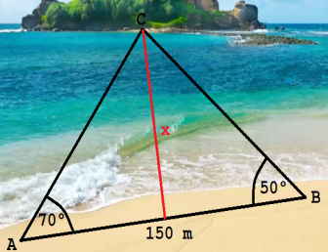1. Vom Sandstrand aus soll zum Punkt C auf einer Insel ein Kabel verlegt werden. Dazu wurde am Strand eine Strecke von 150 m abgemessen und mit einem Vermessungsgerät der Punkt C auf der Insel jeweils von den Punkten A mit α = 70° und B mit β = 50° angepeilt.

Wie lang ist die Strecke x?

γ = 180° - 70° - 50° = 60°

$\frac{a}{sin70°}$ = $\frac{150}{sin60°}$ a = 162,76 m

sin 50° = $\frac{x}{162,76}$ x = 124,68 m

Die Strecke ist 124,68 m lang.

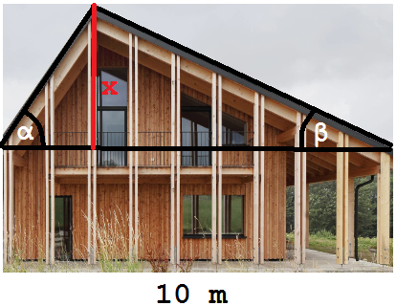2. In der nebenstehenden Abbildung ist ein Haus mit einem Pultdach gezeigt. Die Bauordnung schreibt für die Winkelweiten α und α folgende Wertebereiche vor:  
65° ≤ α ≤ 80° und 35° ≤ β ≤ 45°.  
Berechne, wie hoch das Dach mindestens und höchstens wird.

Mindestens: höchstens:

γ1 = 180° - 65° - 35° = 80° γ2 = 180° - 80° - 45° = 55°

= a1 = 9,20 m = a2 = 12,02 m

sin 35° = x1 = 5,28 m sin 45° = x2 = 8,50 m

**Das Dach wird mindestens 5,28 m und höchstens 8,50 m hoch.**

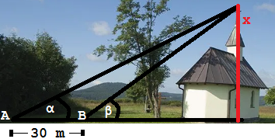3. Von zwei Punkten A und B wird die Spitze einer Kirche angepeilt. Die Punkte A und B sind 30 m voneinander entfernt. Der Winkel α beträgt 30° und der Winkel β beträgt 45°.  
Wie hoch ist die Kirche?

sin 30° = $\frac{x}{30+y}$ x = 0,5(30 + y) 30 m + 75 m = 105 m

sin 45° = $\frac{x}{y}$ x = 0,7y sin 30° = $\frac{x}{105}$

Gleichsetzungsverfahren: x = 52,5 m

0,7y = 0,5(30 + y) |T

0,7y = 15 + 0,5y |-0,5y

0,2y = 15 |:0,2

y = 75 m **Die Kirche ist 52,50 m hoch.**